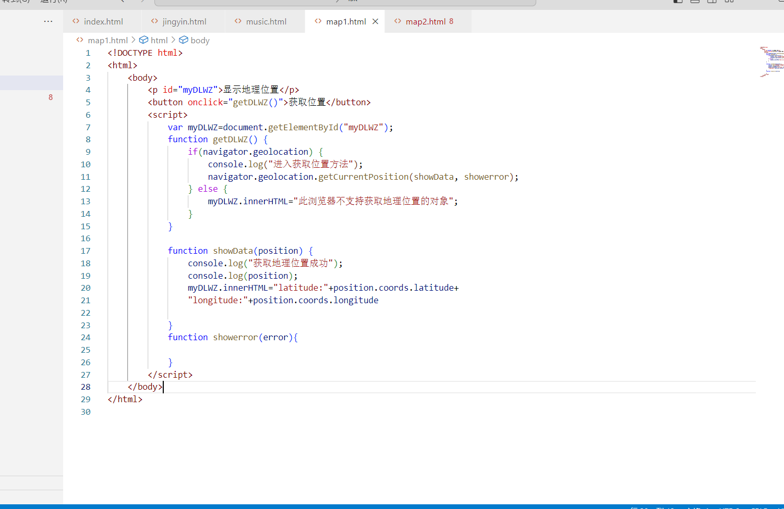

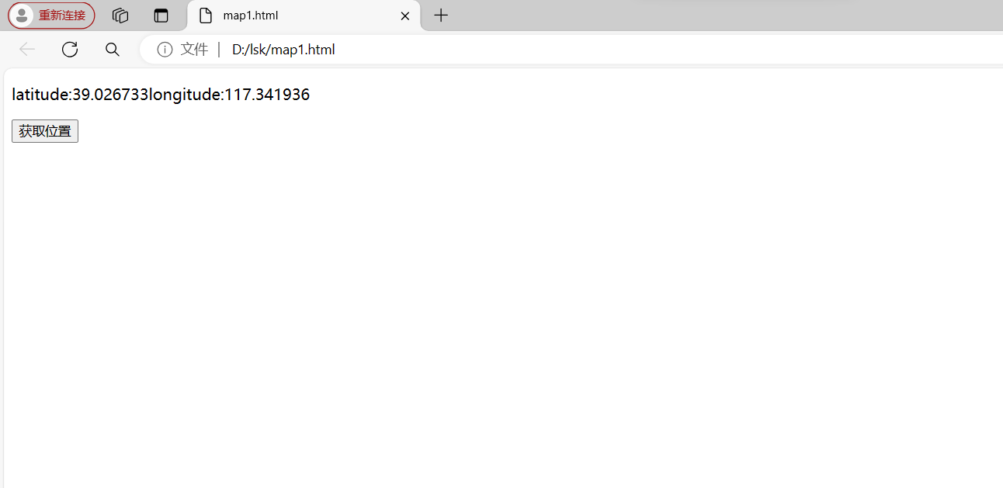

<!DOCTYPE html>

<html>

    <body>

        <p id="myDLWZ">显示地理位置</p>

        <button onclick="getDLWZ()">获取位置</button>

        <script>

            var myDLWZ=document.getElementById("myDLWZ");

            function getDLWZ() {

                if(navigator.geolocation) {

                    console.log("进入获取位置方法");

                    navigator.geolocation.getCurrentPosition(showData, showerror);

                } else {

                    myDLWZ.innerHTML="此浏览器不支持获取地理位置的对象";

                }

            }

            function showData(position) {

                console.log("获取地理位置成功");

                console.log(position);

                myDLWZ.innerHTML="latitude:"+position.coords.latitude+

                "longitude:"+position.coords.longitude

            }

            function showerror(error){

            }

        </script>

    </body>

</html>

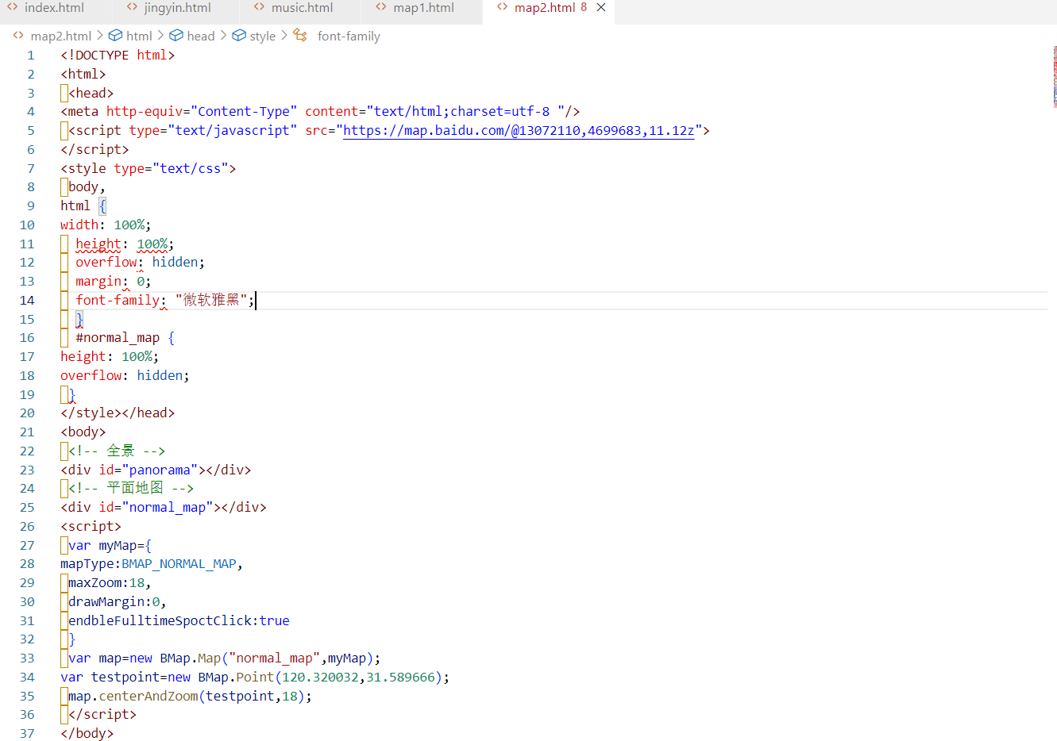

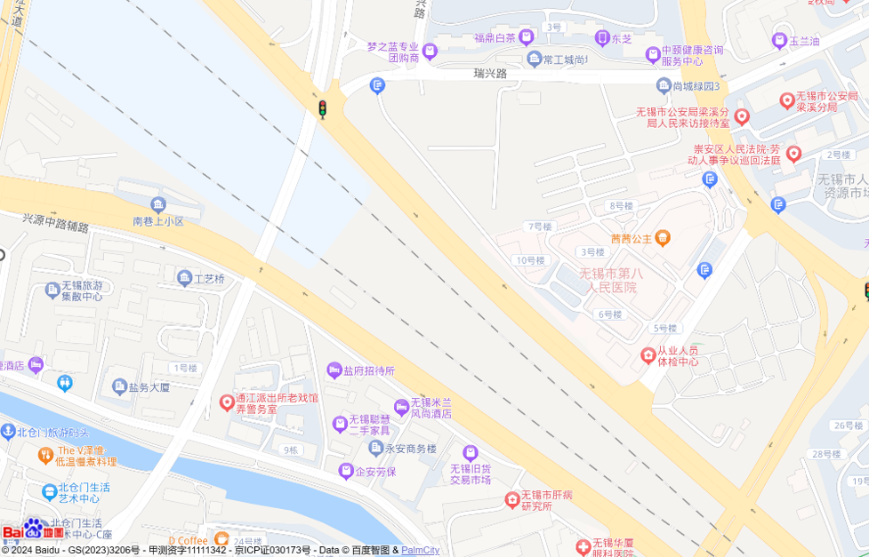

<!DOCTYPE html>

<html>

 <head>

<meta http-equiv="Content-Type" content="text/html;charset=utf-8 "/>

 <script type="text/javascript" src="http://api.map.baidu.com/api?v=3.0&ak=ltWSqO9ePAkG4L002oGaUAXXRlFH1AgV">

</script>

<style type="text/css">

 body,

html {

width: 100%;

 height: 100%;

 overflow: hidden;

 margin: 0;

 font-family: "微软雅黑";

 }

 #normal_map {

height: 100%;

overflow: hidden;

 }

</style></head>

<body>

 <!-- 全景 -->

<div id="panorama"></div>

 <!-- 平面地图 -->

<div id="normal_map"></div>

<script>

 var myMap={

mapType:BMAP_NORMAL_MAP,

 maxZoom:18,

 drawMargin:0,

 endbleFulltimeSpoctClick:true

 }

 var map=new BMap.Map("normal_map",myMap);

var testpoint=new BMap.Point(120.320032,31.589666);

 map.centerAndZoom(testpoint,18);

 </script>

</body>

</html>